**IOM故障处理核查思路文档**

故障处理原则，先核查服务器网络、应用进程是否异常、数据库负荷。如果在没有代码变动又无法快速定位的情况下，直接把所有服务器重启。

# 手机APP登录不上

在应用没有改动的情况下，核查的顺序应该是：网络 -》主机 -》 应用

1. APP登录不上，通过appServer进行登录则首先核查appServer所在的主机。核查网络

在10.188.39.24、10.188.39.25、10.188.39.30主机上telnet负载地址是否通以及ping负载是否丢包，映射地址：

http://10.188.39.14:50803/client/

telnet 10.188.39.14 50803

ping 10.188.39.14

1. 核查主机进程使用率top看看是否进程指标过高（附上截图说明）

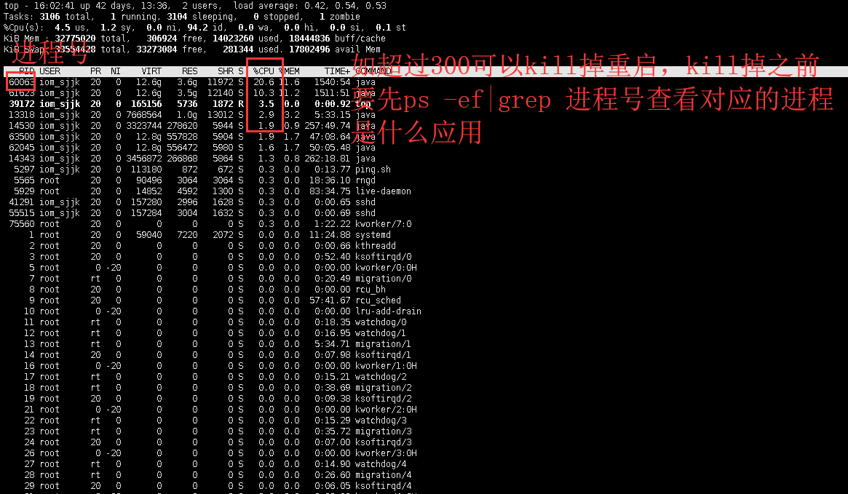

3）核查应用

查询appServer进程是否存在ps -ef|grep AppServer，查询appServer日志是否存在报错，日志路径如：/app/appServer02/debug.log，如该节点报错较多，可重启后在观察，kill掉后在appServer下启动startAppServer.sh

启动路径为10.188.39.24/10.188.39.25/10.188.39.30主机对应的目录下：/app/appServer03（每台主机节点不一样数字不一样）

启动命令：./startAppServer.sh

# 手机APP转圈、查询卡慢等现象

1）APP转圈、卡慢一般是和esb调用有关。需要核查esb应用是否有问题。Esb部署在10.188.39.20、10.188.39.21、10.188.39.22主机上。

1、检查10.188.39.20、10.188.39.21、10.188.39.22主机负载地址是否通，是否丢包。负载映射地址：<http://10.188.39.14:50801/proxy>

外网地址：<http://218.204.10.13:50801/proxy?ProtocolType=002>

如：ping存在丢包则联系网管室核查处理

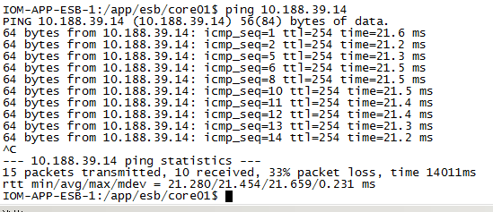

1. 查询esb日志是否报错，报错过多可重启后观察是否解决

查看日志：tail -f /app/esb/core01/logs/esb.log（各主机多个core节点）

停止脚本：ps -ef|grep core01 kill -9 进程号

启动脚本：

/app/esb/core01/bin下start.sh

# IOM系统PC界面登陆不上，或批量反馈界面报错

1、主要是主应用引起：可以登录对应的单节点来核查，单节点地址如下：

http://10.184.233.75:38080/IOMPROJ/logonForTest.jsp

http://10.184.233.75:38085/IOMPROJ/logonForTest.jsp

http://10.184.233.76:38080/IOMPROJ/logonForTest.jsp

http://10.184.233.76:38081/IOMPROJ/logonForTest.jsp

http://10.184.233.238:38080/IOMPROJ/logonForTest.jsp

http://10.184.233.238:38081/IOMPROJ/logonForTest.jsp

http://10.184.233.239:38080/IOMPROJ/logonForTest.jsp

http://10.184.233.239:38081/IOMPROJ/logonForTest.jsp

对应的日志路径：

75：

/iom/BES/var/domains/iomkt_domain/nodes/na1/instances/iomktapp11/logs

/iom/BES/var/domains/iomkt_domain/nodes/na1/instances/iomktapp12/logs

76：

/iom/BES/var/domains/iomkt_domain/nodes/na2/instances/iomktapp21/logs

/iom/BES/var/domains/iomkt_domain/nodes/na2/instances/iomktapp22/logs

238：

/iom/BES/var/domains/iomkt_domain/nodes/na3/instances/iomktapp31/logs

/iom/BES/var/domains/iomkt_domain/nodes/na3/instances/iomktapp32/logs

239：

/iom/BES/var/domains/iomkt_domain/nodes/na4/instances/iomktapp41/logs

/iom/BES/var/domains/iomkt_domain/nodes/na4/instances/iomktapp42/logs

2、核查对应主机应用服务器运行情况，内存、磁盘空间，当前每台主机连接数均正常，但是个别进程CPU使用率比平常高，超过300%。

3、检查数据库运行情况、数据库连接数、是否有锁表、耗时长脚本。

3、查看连接数是不是存在某个节点过高，一般过百才算高，低于100都算正常，如太高引起报错可重启该节点（如要查询主应用日志，可选连接数最少的来登录）

http://10.184.233.81:18080/IOMPROJ/test2.jsp

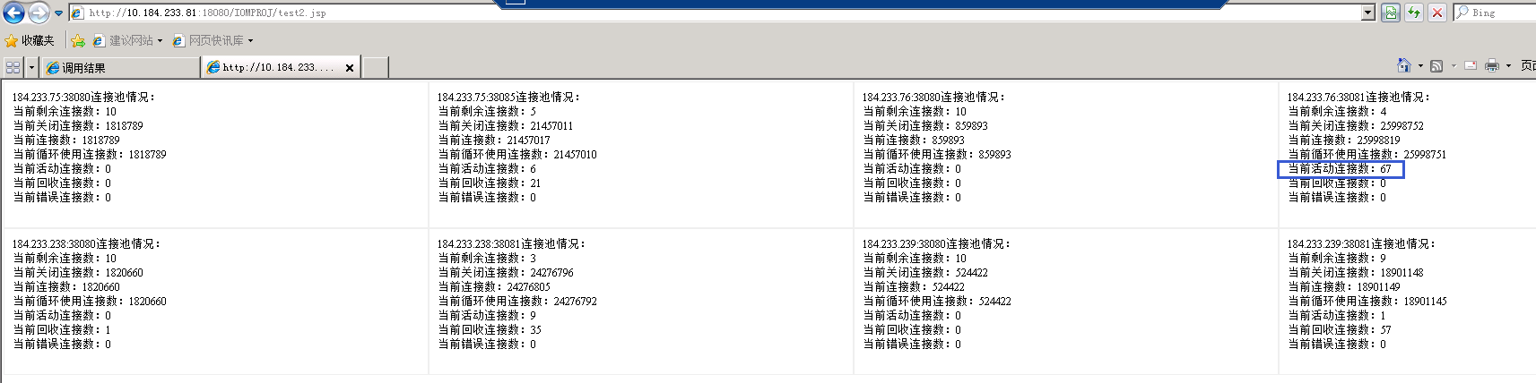

# 四、资源归档卡单

故障通报：（非浩鲸侧问题）

15：45分，收到地市反馈，批量工单卡资源归档，目前已经反馈告知给亿阳，亿阳在配合处理中

业务影响：宽带工单批量卡资源归档，导致无法自动流转竣工

一、收到卡资源归档告警或者群里批量反馈大多号码卡资源归档时，查询以下语句202卡单数量是不是较多，分两种情况核查：1当时是否有批量单入库；2当时是否亿阳返回慢或者资源归档报错

select count(1),m.msg_type from inf_res_msg m where m.state='10I' group by m.msg_type;

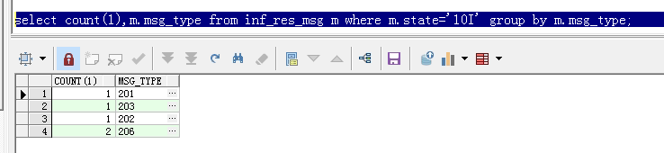

第二步：查询资源归档日志是否正常，有无报错可通过日志看返回时长。

资源归档日志：

tail -f /iom_jk/IOM_INF/tomcat_6.0.44_1/webapps/IomInterface/WEB-INF/sh/logs/resFinishManage.log

可以在日志中查看发送报文以及返回报文的时间，是否是亿阳侧返回时间过长导致卡单多

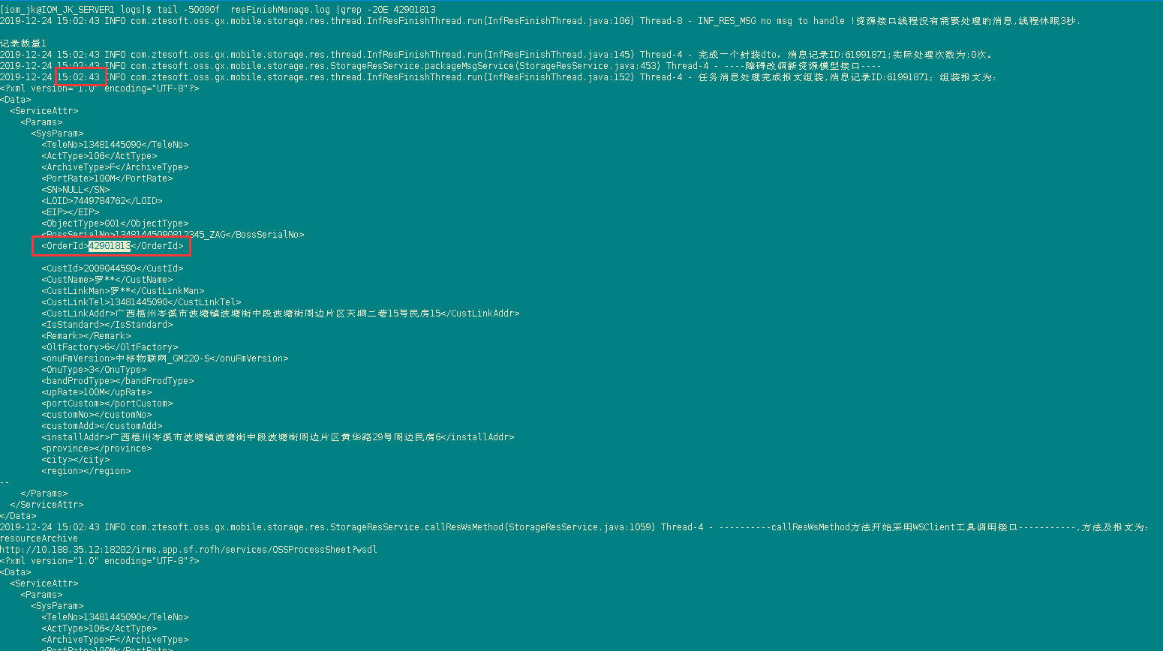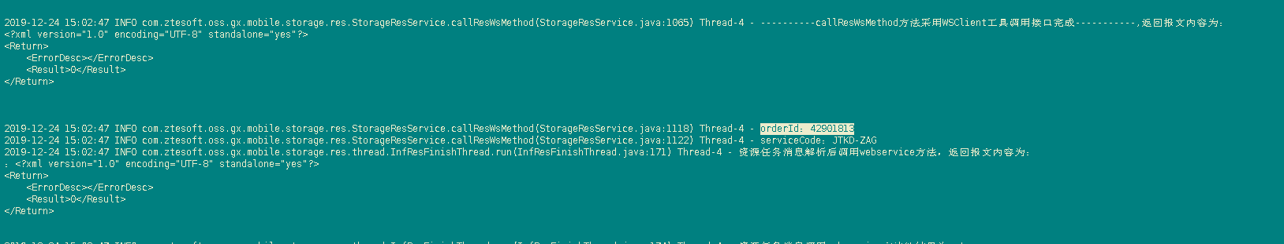

目前可以不需要核查日志，直接查表看时间

select a.* from inf_log_interface a where a.inf_type in('202') and a.start_date>sysdate -10/1024 ;

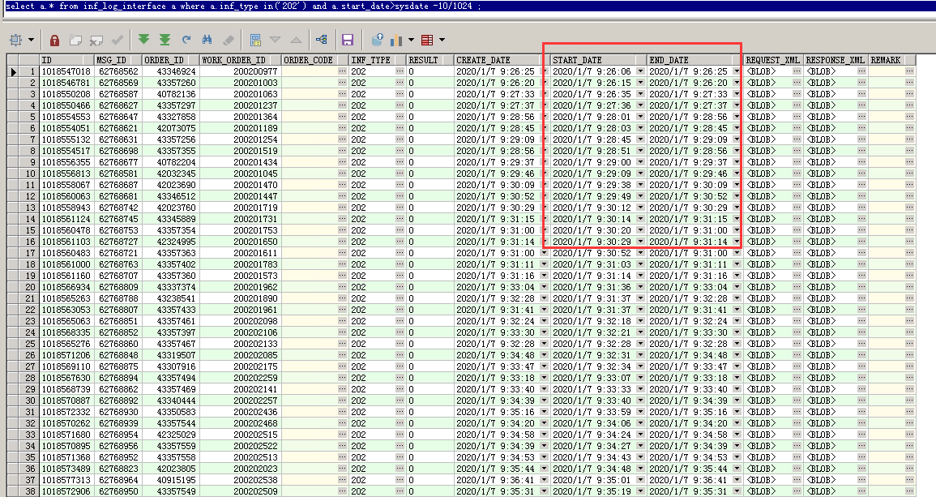

**查询资源各环节卡单情况：**

select count(distinct i.work_order_id),i.msg_type from inf_res_msg i where i.create_date>TO_DATE('2020-01-17 00:00:00', 'YYYY-MM-DD HH24:MI:SS')  
and i.state='10I' group by i.msg_type;

**查询资源归档卡单耗时时长：**

select os.acc_nbr,(ii.end_date-ii.start_date)*24*60*60   
from inf_log_interface ii   
left join om_service_order os on os.id=ii.order_id  
where ii.inf_type='202'   
and ii.START_DATE>sysdate-5/1440

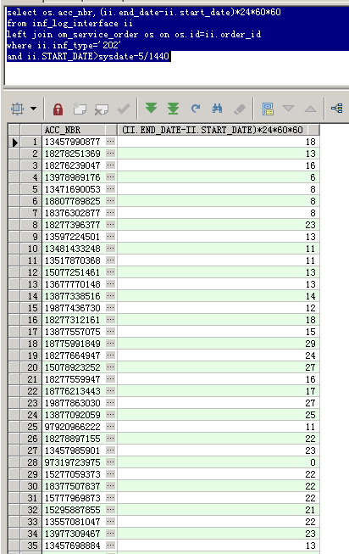

**卡单需要重执行sql：把状态改为10E，再去订单维护界面重执行**

*--update wo_work_order b set b.work_order_state='10E' where b.work_order_state='10D' and b.id in( --卡单后用改为10E重新执行的*

select y.id

from om_order i, wo_work_order y

left join uos_tache_define utd on y.tache_define_id=

utd.id

left join wo_work_order_state wwos on y.work_order_state=wwos.work_order_state

*--left join Om_Service_Order oso on i.order_code=oso.crm_so_id*

where i.id = y.base_order_id

and y.create_date >= to_date('2020-01-17 00:00:00','YYYY-MM-DD HH24:MI:SS')

and y.create_date <= to_date('2020-01-17 15:30:00','YYYY-MM-DD HH24:MI:SS')

*--and y.create_date < sysdate - 1/480*

and (select max(

wwo.id ) from wo_work_order wwo where wwo.base_order_id = y.base_order_id) = y.id

and y.work_order_state in ('10D') *--工单环节是已派发的和已完成的 10I处理中，10D已派发*

and i.order_state in('10N')*--订单状态是正常*

and y.finish_date is null

*--and (utd.tache_name ='RADIUS施工' or utd.tache_name ='RMS施工' or utd.tache_name ='PON网管施工' or utd.tache_name ='资源配置')*

*--and utd.tache_name ='LOID配置 '*

*--and utd.tache_name ='BOSS归档'*

and utd.tache_name ='资源配置'

*--and utd.tache_name ='RADIUS施工'*

*--and utd.tache_name ='RMS施工'*

*--and utd.tache_name ='PON网管施工'*

*-- and utd.tache_name like '资源'--'资源配置'--'PON网管施工'--'RADIUS施工'--'RMS施工'*

*--and i.order_title like '%改速率%'*

*--and i.order_code like '%-%'*

*--and i.order_code not like '%GX-%'*

*--and y.work_order_type='10C' --判断是拆单类型的*

*-- and utd.tache_name in('资源配置','资源归档')*

*-- group by utd.tache_name*

*--order by y.create_date desc*

)

五、投诉单无法转派

查询日志表看一下报错，一般都是eoms的问题

select * from eoms_inf_log a;

卡新建派发：查询调度是否异常：（查看返回报文，一般账号问题，如账号已处理好，则改10I，进程会重新处理）

select ic.*,rowid from inf_complaints_msg ic where ic.order_id in (

select i.id from om_order i where i.order_code='GX-063-191213-5-81061')